Использование мнемонических приёмов в словарно-орфографической работе в начальной школе.
Учитель начальных классов Середкина Тамара Владимировна
МАОУ СОШ №65 гТюмень

Проблема формирования навыка правописания непроверяемых орфограмм всегда актуальна.
Какую букву гласного или согласного звука писать в слабой позиции? Как ее запомнить?
В своей работе я использую мнемонические приёмы.
Слова “мнемоника” происходит от греческого “mnemonikon” – искусство запоминания. Совокупность приемов и способов, облегчающих запоминание и увеличивающих объем памяти путем образования искусственных ассоциаций.
Приём графические ассоциации
При применении составляется рисунок, который хорошо запоминается и обыгрывается запоминаемая буква.

учит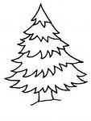

ябл 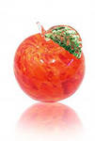к
м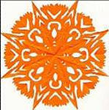роз

р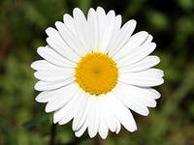машка

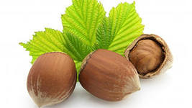рех

Метод звуковых ассоциаций предпочителен в тех случаях ,когда фраза из созвучия и слова из орфографического словаря особенно удачны.
***
Чтобы слово не зубрить ,
Попусту не мучиться
Сочиняем мы подсказки,
Всё у нас получиться!
***
Солнышко на О похоже,
О в погоде пишем тоже
***
Чтоб не обиделась корова
И не прокисло молоко
Мы оба этих трудных слова
Напишем в корне с буквой « о»
Даёт корова молоко!
Оро-оло пишем с «О»

Комбинированный метод-это использование при запоминании слова из орфографического словаря и графических, и звуковых ассоциаций одновременно
Петуха спросили дети:
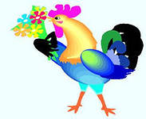
«Отчего зовут вас Петей?»
Петушок ответил детям:
«Хорошо умею петь я»
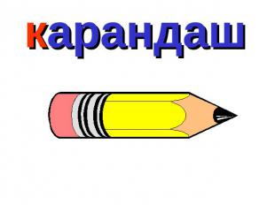
Карандаш мы подточили,
Букву « А» в нём получили
В словарно-орфографическую работу можно включать считалки, скороговорки, различные рифмовки слов ,что вызывает положительное отношение детей к работе, способствует более эффективному и быстрому заучиванию слов с непроверяемыми орфограммами
***
В слове спряталось другое слово
Ужин Земляника
Горизонт Лисица Ракета
***
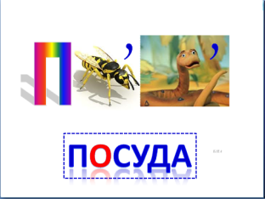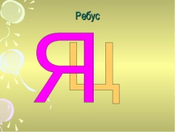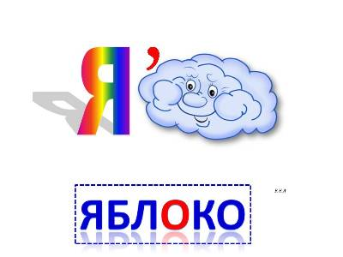
Близки к мнемостихам истории в картинках, где вместо слов нарисованы картинки. Подобные истории могут значительно обогатить словарный запас ребенка. Например, раздел «овощи» можно изучать, читая такую историю. Далее следует предложить ребенку заменить картинку в тексте словом. В последствии, когда написание словарных слов уже знакомо детям, можно еще и усложнить задание- предложить два варианта графических образов слов: правильное написание и с ошибкой
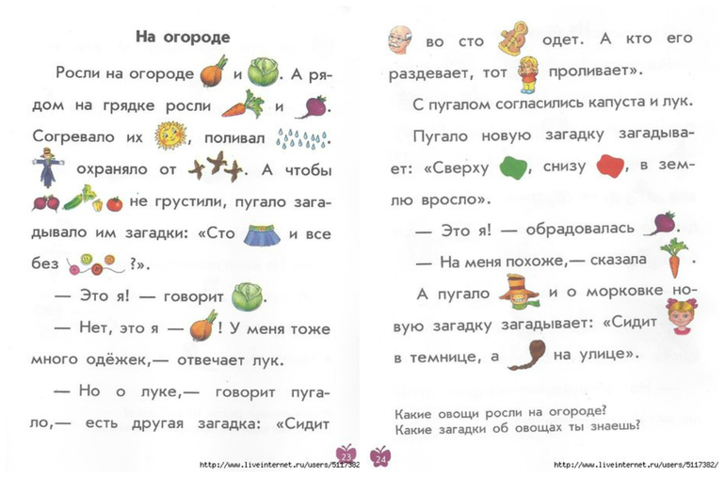

Такой подход повышает результативность работы, способствует формированию навыка правописания непроверяемых орфограмм.

